OneNet-智能灯使用说明
一、联系方式：
NL6621 WIFI-SOC芯片/模组：
NL6621技术讨论群：371714218
nufront 技术窗口：
Software 张汇楼 huilou.zhang@nufront.com QQ：370959225
02039358688-6657
nufront 商务窗口：
刘健生 jiansheng.liu@nufront.com TEL:18503058393 QQ:2112952067

WIFI-Led成品：王先生 18025320028
BUG反馈：Jiansheng.liu@nufront.com / huilou.zhang@nufront.com

二、模组Pin脚定义：

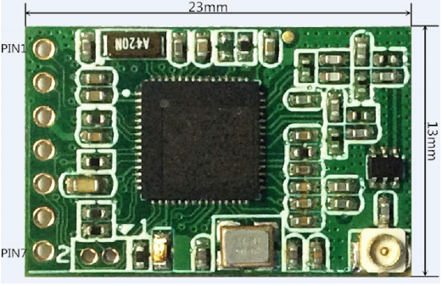
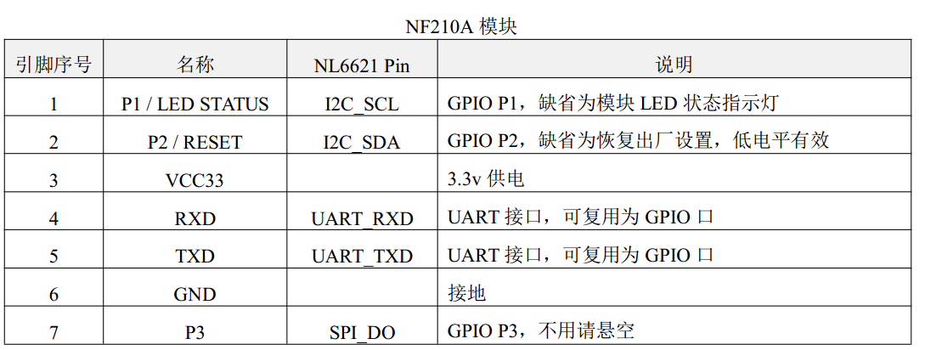
其中
PWM-R 4 RXD
PWM-G 7 P3
PWM-B 5 TXD
PWM-W 1 P1

三、OTA Update Fireware（WIFI无线升级NL6621软件）

功能：可通过手机APP WIFI无线升级NL6621模组的软件bin；
步骤：
- 安装路径（智能插座&&智能灯使用说明\android_app\NLConfigTool.apk）到手机上；
- 保存“新版NL6621固件 OneNetLED_15122513_ROMDBG.bin”到手机中；
- 手机连接到 NL6621的热点，或同NL6621连接同一个路由器处于局域网中；
- 打开 FirmwareUpgrade APK, 搜索到 NL6621的设备，选择准备更新的 bin文件并确认，并等待固件升级成功窗口弹出，证明升级成功，如果显示失败后（没有弹出成功or失败信息，切勿断电重启），方可重启智能灯，重复2-4步骤升级。
- 智能灯升级镜像之前，先关闭灯，后再升级，升级镜像先跟工程师联系，固件必须要正确，升级过程中请勿断电！由于之前机智云插座和机智云灯升级过程中不能断电，如果中途断电了，极大可能要返厂维修或者自身引线出来，后续会统一弥补这个缺陷，暂时先用着。

四、NL6621智能灯使用说明
1、设备上电后，手机端连接设备热点（OneNetLED-XXXXXX，开放密码）。

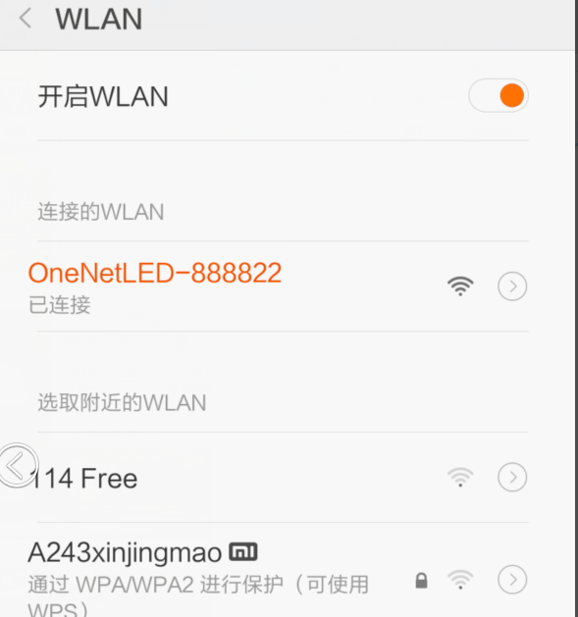
- 设置OneNet平台的设备ID和API-KEY，安装路径（智能插座&&智能灯使用说明\android_app\USR-TCP-Test.apk），打开有人网络助手软件，NL6621设置为热点，调试软件建立UDP Client（IP:10.10.10.1 端口：60001），发送信息格式如下：
id:623622key:2EqccrTz=8Cnt6jril1fm1v6N=Q=
以上修改的ID：623622 、 API-Key: 2EqccrTz=8Cnt6jril1fm1v6N=Q=
如果调试软件有收到响应码返回（id:623622key:2EqccrTz=8Cnt6jril1fm1v6N=Q=
）证明设置已成功。
附加功能：resetresetresetreset ，发送此消息能够恢复出厂设置，收到响应码为（resetresetresetreset），证明恢复出厂设置已经成功，否则继续设置（非必要请不要设置）。

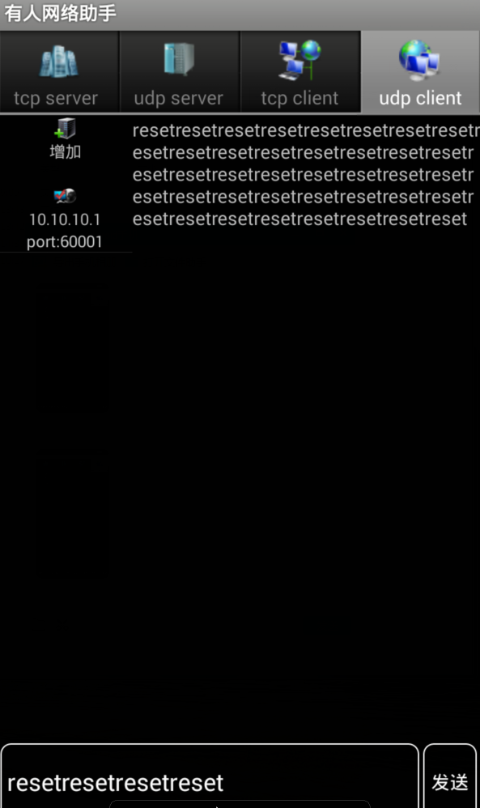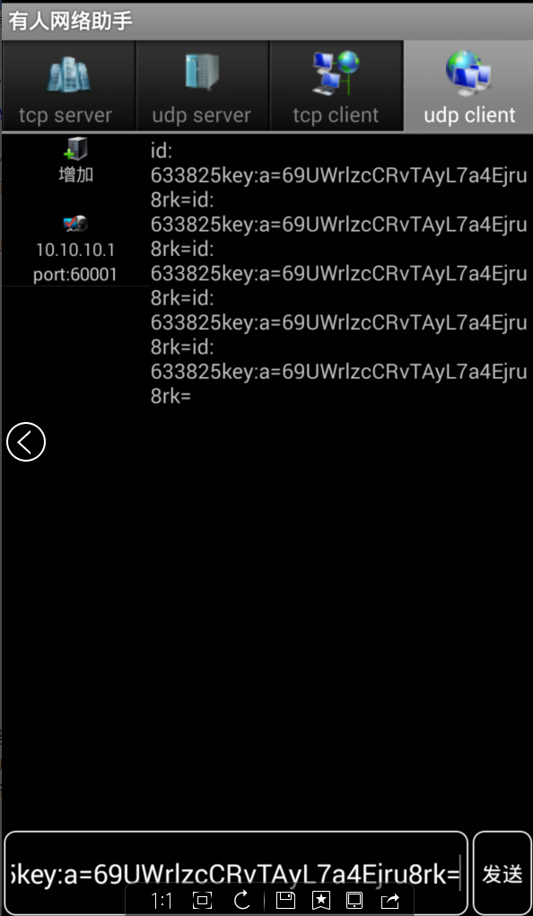

- 先安装路径（智能插座&&智能灯使用说明\android_app\OTAUpdateFw.apk）到手机上，手机接热点成功后，打开NLConfigTool软件，智能使用热点模式添加，点击搜索本地WiFi，配置设备所需要连接的WiFi。
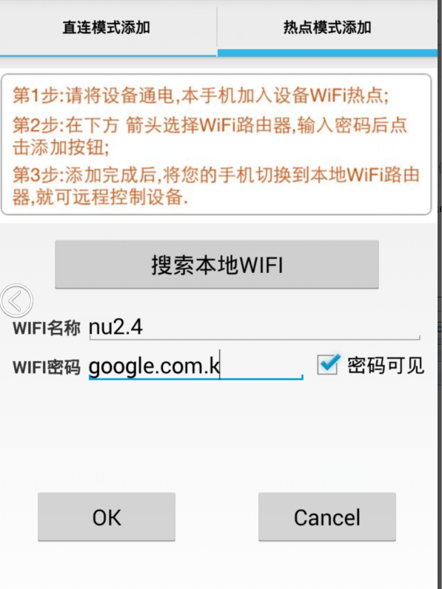
- 等待智能灯连接成功后(大概第一次配置时1分钟之后)，方可在OneNet平台控制。
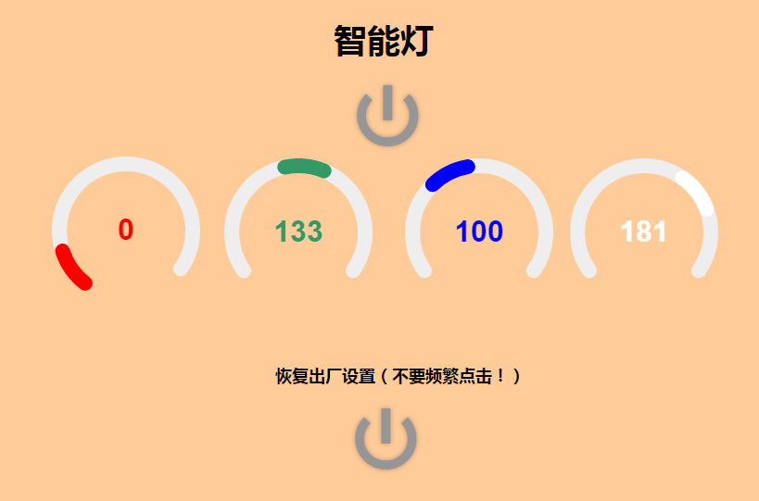
注：红绿蓝+亮度调节（白色）、最上面的开关是控制开与关功能。
恢复出厂设置，重新配置路由器功能，目前只能在OneNet页面控制，后续可以在APP添加。

OneNet-智能插座使用说明

一、联系方式：
NL6621 WIFI-SOC芯片/模组：
NL6621技术讨论群：371714218
nufront 技术窗口：
Software 张汇楼 huilou.zhang@nufront.com QQ：370959225
02039358688-6657
nufront 商务窗口：
刘健生 jiansheng.liu@nufront.com TEL:18503058393 QQ:2112952067

WIFI-Led成品：王先生 18025320028
BUG反馈：Jiansheng.liu@nufront.com / huilou.zhang@nufront.com
二、模组Pin脚定义：
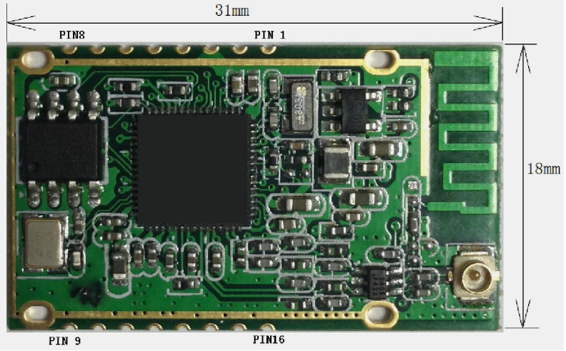
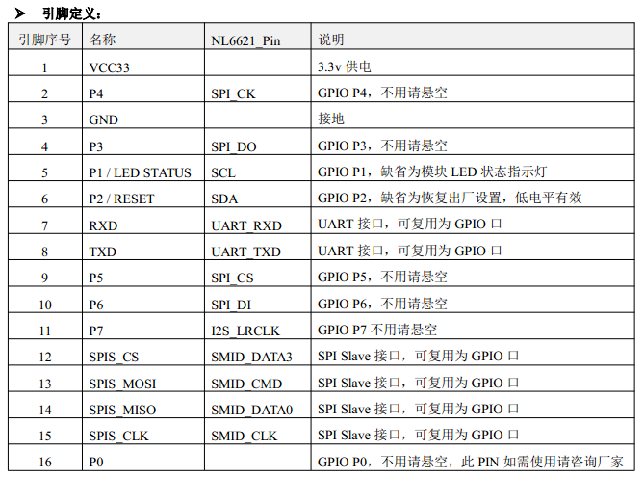

其中
指示灯PIN： 13 SPIS_MOSI
继电器开关PIN： 4 P3
按键PIN: 6 P2
继电器状态指示灯PIN： 2 P4 （可选）

三、OTA Update Fireware（WIFI无线升级NL6621软件）

功能：可通过手机APP WIFI无线升级NL6621模组的软件bin；
步骤：
- 安装路径（智能插座&&智能灯使用说明\android_app\NLConfigTool.apk）到手机上；
- 保存“新版NL6621固件 OneNetScoket_15122513_ROMDBG.bin”到手机中；
- 手机连接到 NL6621的热点，或同NL6621连接同一个路由器处于局域网中；
- 打开 FirmwareUpgrade APK, 搜索到 NL6621的设备，选择准备更新的 bin文件并确认，并等待固件升级成功窗口弹出，证明升级成功，如果显示失败后（没有弹出成功or失败信息，切勿断电重启），方可重启智能灯，重复2-4步骤升级。
- 升级镜像先跟工程师联系，固件必须要正确，升级过程中请勿断电、升级过程中请勿断电、升级过程中请勿断电！重要的事说三次！由于之前机智云插座和机智云灯升级过程中不能断电，如果中途断电了，极大可能要返厂维修或者自身引线出来，后续会统一弥补这个缺陷，暂时先用着。

四、NL6621智能灯使用说明
1、设备上电后，手机端连接设备热点（OneNetScoket-XXXXXX，开放密码）。

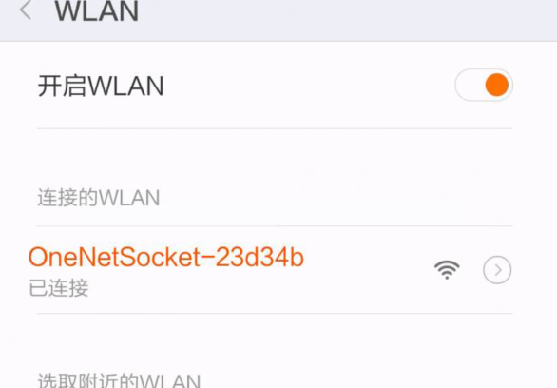

- 设置OneNet平台的设备ID和API-KEY，安装路径（智能插座&&智能灯使用说明\android_app\USR-TCP-Test.apk），打开有人网络助手软件，NL6621设置为热点，调试软件建立UDP Client（IP:10.10.10.1 端口：60001），发送信息格式如下：
id:623622key:2EqccrTz=8Cnt6jril1fm1v6N=Q=
以上修改的ID：623622 、 API-Key: 2EqccrTz=8Cnt6jril1fm1v6N=Q=
如果调试软件有收到响应码返回（id:623622key:2EqccrTz=8Cnt6jril1fm1v6N=Q=
）证明设置已成功。
附加功能：resetresetresetreset ，发送此消息能够恢复出厂设置，收到响应码为（resetresetresetreset），证明恢复出厂设置已经成功，否则继续设置（非必要请不要设置）。

3、先安装路径（智能插座&&智能灯使用说明\android_app\OTAUpdateFw.apk）到手机上，手机接热点成功后，打开NLConfigTool软件，智能使用热点模式添加，点击搜索本地WiFi，配置设备所需要连接的WiFi（热点配置）。

I.热点模式添加（模式时指示灯亮2秒灭1秒，用户可以通过SoftAP “热点模式添加”进行配置。）：
“WIFI插座”上电启动之后，系统从flash 中读取之前保存路由器的SSID 以及Password ，若flash里存在有效的SSID和password，则尝试连接该AP，此时指示灯快闪，如果尝试5次连接失败后，切换回SoftAP 热点模式（热点：OneNetScoket-XXXXXX）；
若flash里没有存在有效的SSID和password（即出厂时），则直接进入SoftAP 模式，SoftAP

II.直连模式添加：
- 开机瞬间，长按按键超过大约5S左右，直至指示灯进入快闪，此时系统也是进入了DirectConfig直连配置模式。
- 手机连接上家里的WIFI路由器；
- 进入“直连模式添加”界面；
- 填入家里WIFI的密码
5、点击“确定”，出现“设备已连上WIFI”，则添加成功；

III.说明：
1、系统正常工作过程中（指示灯没有闪烁）短按按键代表控制插座继电器的开和关，对应指示灯点亮和熄灭。
2、以上提到的指示灯都是指小夜灯。
3、指示灯状态意义：
指示灯 | 状态
快闪 | 系统进入directconfig配置模式/系统启动后在尝试连接5次路由器
慢闪 | 系统已经成功连接上路由器，同时在尝试登录OneNet
亮3秒灭1秒 | 系统进入到了softap模式，用户可以通过softap进行配置
熄灭 | 系统已经成功连上路由器并登录上了机制云
常亮 | 系统网络中断

- 恢复出厂设置
常按按键6s以上，可以恢复出厂设置，产生热点，重新配置路由器。

注意：
首次客户升级镜像步骤（注意操作步骤）：
1.OTA升级最好是NL6621作为SoftAP模式（NL6621产生热点）。
2.初步发给客户的镜像OTA，FLASH是没有Bootloader的，需要升级FLASH分区（V3）,首次必须要先烧录中转的SDK（插座：OTA_60000.bin，灯： OTA_32000.bin），必须FirmwareUpgrade APK弹出OTA

更新成功信息，方可重启设备，否则继续升级，直到升级成功为止。
3.更新完OTA_XXXX中转的SDK，重启设备，产生OTA_XXXX热点，使用FirmwareUpgrade APK升级镜像（插座：OneNetSocket_15123016_ROM(V3).bin，智能灯：OneNetLED_15123016_ROM(V3).bin）

注意：1.初步升级智能灯镜像时，必须先把灯在关闭状态下才可以升级，升级过程中有闪动状态。
2.初次升级完毕后，以后如果要升级OTA，不需要中转的SDK，负责只能用PC工具烧录，切记！
3.升级过程中，确保升级成功，不成功继续升级，直到升级完成才可以重启设备。

